Ki akarna beragadni egy ilyen szerelvény mögé? A Ford Ranger 15 lakókocsit vontatott
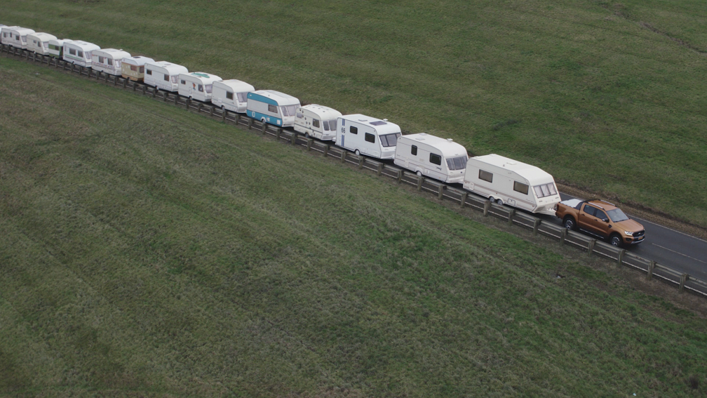

A vadonatúj Ford Ranger megmutatja, mit is jelent valójában a vonóerő

Ha nyáron autózunk, néha bizony türelmesen várakoznunk kell egy-két autó mögött, amelyek lakókocsit vontatnak. Na de 15 lakókocsi mögött, amit egyetlen jármű húz…?

Aggodalomra semmi ok; ezzel a helyzettel aligha kell számolnunk az országutakon. A lakókocsi-karavánt csupán a Ford állította össze egy film forgatásához, amelyben az új Ranger pickup komoly vontató képességét mutatták be.

A filmben a Ranger erőlködés nélkül húz egy 20 tonnás szerelvényt, és amikor a vezető észrevesz egy autóst a lakókocsik mögött, int neki, hogy szabad az út az előzéshez. A másik autósban csak ekkor tudatosul, hogy egy hihetetlenül hosszú sort kell megelőznie.

Tekintse meg a videót: https://youtu.be/kVCgKjibR-U

Az Egyesült Királyságban, a Millbrook tesztpályán forgatott film előkészítése egy hónapba telt, mivel a lakókocsikat külön acélvázzal kellett megerősíteni, és mindegyikre hátul is fel kellett szerelni egy vonóhorgot.

“Ez volt eddig a legkisebb sebességű kaszkadőr-produkcióm, mégis ez volt az egyik legnehezebb mutatvány. Komoly kihívás volt egyenes vonalban tartani a járműszerelvényt a keskeny sávban, miközben a másik autó előz – de sikerült, ami jól mutatja a Ranger képességeit,” mesélte a pickupot vezető Paul Swift precíziós pilóta.

A 213 lóerős Ranger 2.0 EcoBlue Bi-Turbo pickuppal együtt majdnem 100 méter hosszú karavánban olyan lakókocsik voltak, mint például egy, az ’50-es évekből származó Airstream, egy hippi-stílusú modell, vagy éppen egy kutyabarátok számára készített lakókocsi, amit tappancsnyomok díszítettek.

A Ford minden ilyen jellegű filmet zárt pályán készít, és a forgatást a vállalat biztonsági szakemberei felügyelik.

